**Meer van Caldonazzo**

* 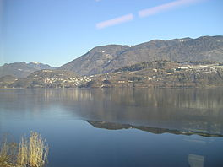Het Meer van Caldonazzo ([Italiaans](http://nl.wikipedia.org/wiki/Italiaans_(taal)): Lago di Caldonazzo) is een [meer](http://nl.wikipedia.org/wiki/Meer_(water)) in de [Italiaanse](http://nl.wikipedia.org/wiki/Itali%C3%AB) provincie [Trente](http://nl.wikipedia.org/wiki/Trente_(provincie)), oostelijk van [Trient](http://nl.wikipedia.org/wiki/Trient).
* Het is het warmste Alpenmeer en trekt veel toeristen.

**Plaatsen langs het meer**

* De grotere plaatsen rond het meer zijn Calceranica al Lago en Caldonazzo met zwemstranden aan de westelijke en zuidelijke kanten van het meer.
* Het meer is aan de Oostoever onbewoond, aan de Noordelijke kant ligt het gehucht San Cristoforo al Lago.

**Ligging**

* Maar twee kilometer oostelijker en onderaards door grotten verbonden, ligt het kleinere meer het [Meer van Levico](http://nl.wikipedia.org/w/index.php?title=Meer_van_Levico&action=edit&redlink=1).
* De twee meren zijn gescheiden door een bergketen, met als belangrijkste plaats Tenna.